Truy cập DigitalOcean: https://www.digitalocean.com
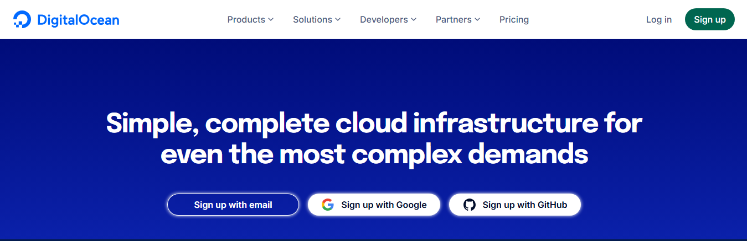
Đăng ký tài khoản bằng thông báo khuyến mãi này:
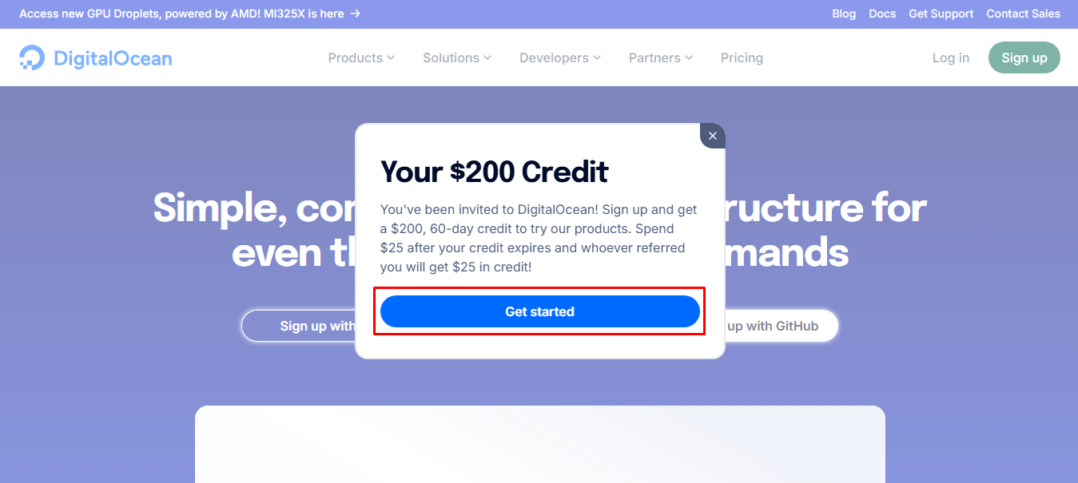
Lưu ý:
- Trong bước tạo tài khoản thì nó sẽ mặc định vào tạo droplet thì bỏ qua bằng cách quay lại trang đích và đăng nhập lại để khi tạo xong phải có Free Trial Active như ảnh.
- Với DigitalOcean sẽ có yêu cầu nhập thẻ ngân hàng, khi hết 2 tháng free mình có thể tắt hết dịch vụ để không bị trừ tiền.

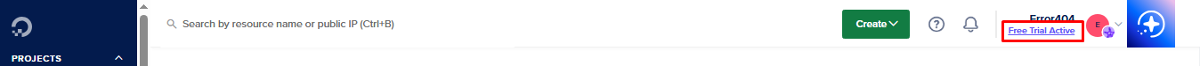

Sau khi đăng nhập lại, tạo dự án nếu chưa có
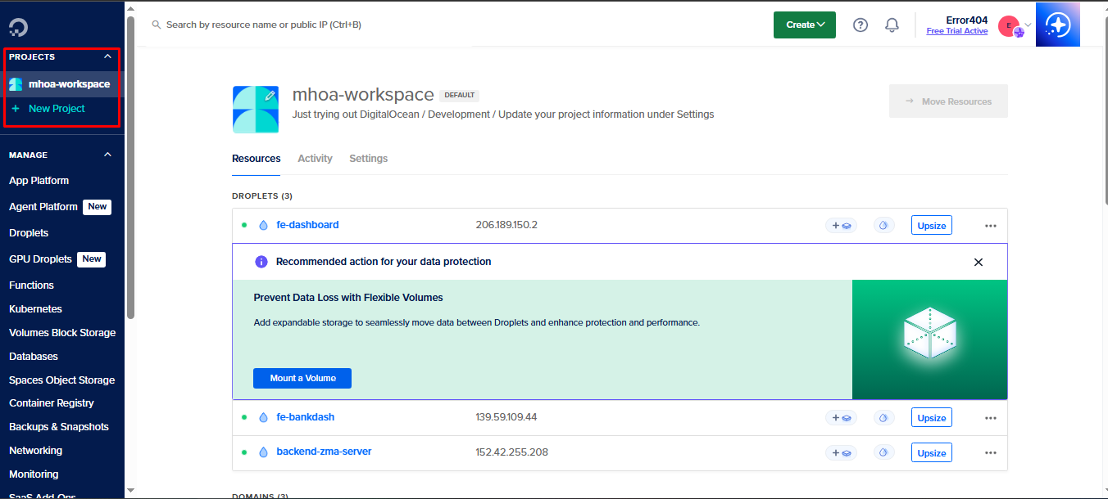
Sau đó tạo droplet
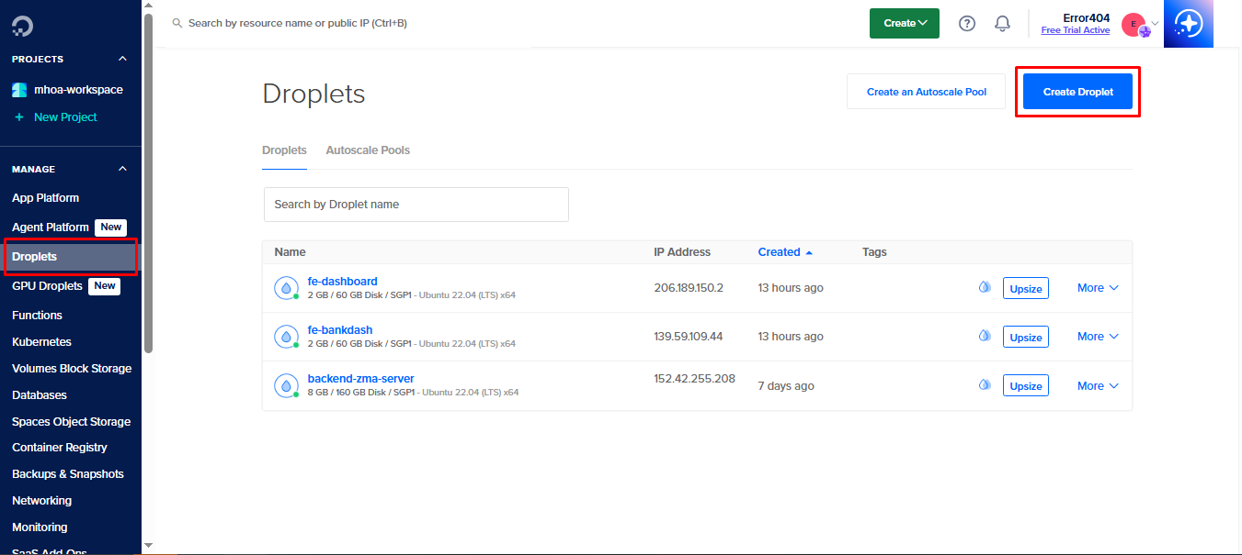
Trong trang tạo droplet chọn:
Choose Region: Singapore
Data Center: SGP1 (Mặc định)
Choose Image: OS -> Ubuntu
Version: 22.04 (LTS) x64
Droplet Type:
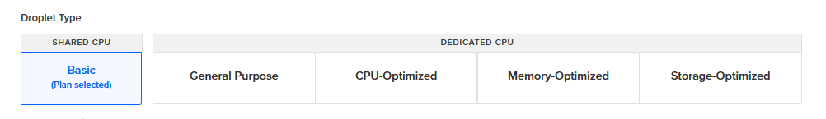

CPU Options:
Chọn Regular -> 18$/mo là đủ (nó free cho mình 200$ trong vòng 2 tháng nên đừng lo)
Authentication Method: Muốn đơn giản thì chọn password, sau này cấu hình SSH Key sau.
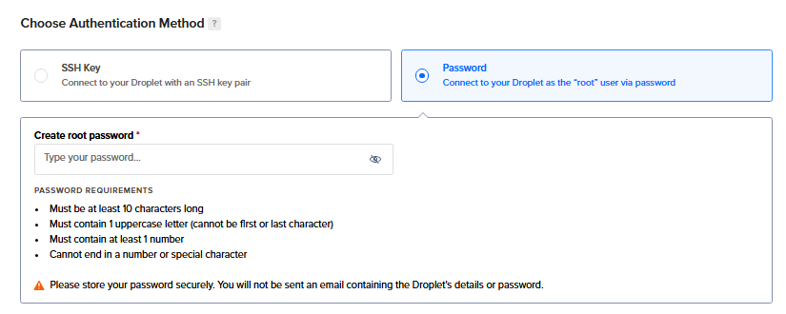
Những bước này có thể chỉnh sửa hoặc không:
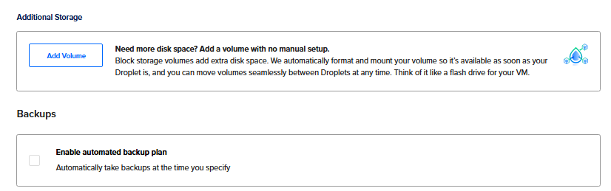
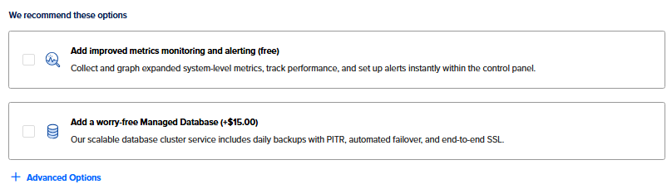
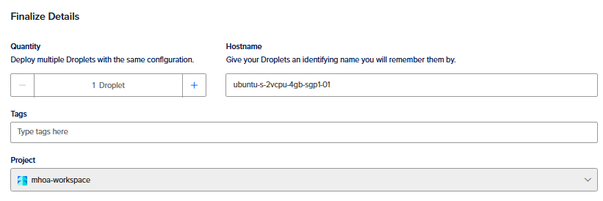
Sau khi tạo thành công, nó sẽ cung cấp cho mình một “máy ảo” với cấu hình mình chọn và một ip như sau.
Lưu ý: Máy ảo này thao tác giống như dùng Ubuntu thông thường tuy nhiên vì là server nên nó sẽ không có GUI mà thao tác trực tiếp bằng terminal
Để truy cập vào terminal máy ảo, chọn droplet mới tạo -> vào phần Access -> Launch Drop Console.
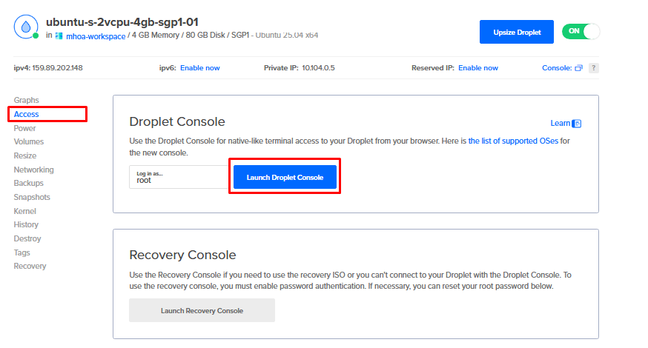

Kết quả như sau:
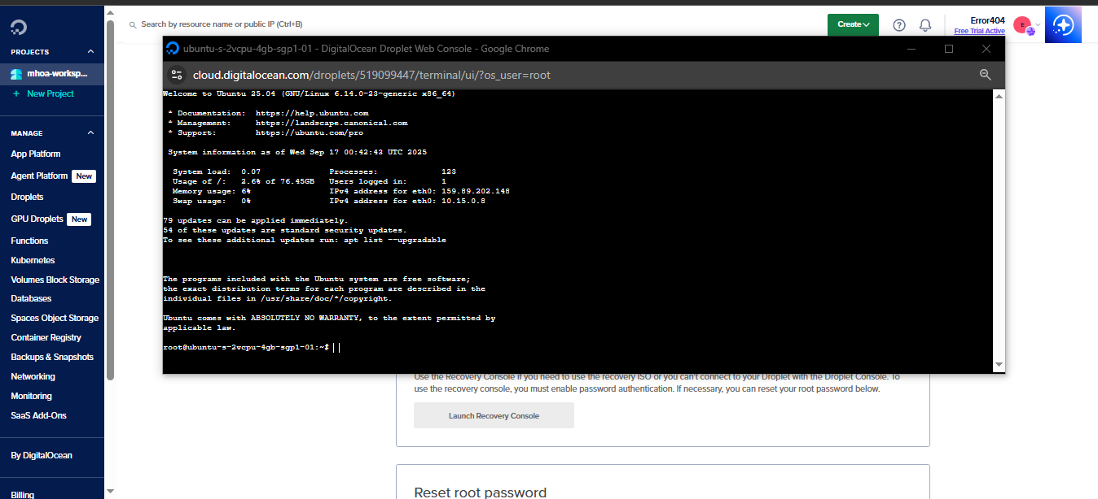
Ngoài ra, mình có thể truy cập terminal của Droplet (Server) từ terminal ở máy của mình (Local) thông qua câu lệnh:
ssh root@<Server IP>
Sau đó nhập mật khẩu (lúc mình tạo Droplet)
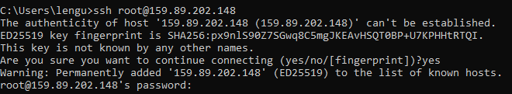
Kết quả sau khi truy cập thành công:
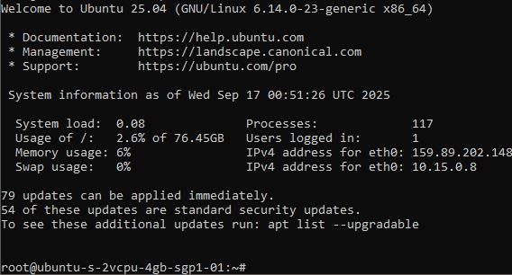
Như vậy mình đã có một “máy ảo” và IP có thể truy cập từ bất cứ đâu, tại đây mình tiếp tục cài docker và tiếp tục làm bài thực hành.
Cuối cùng, mình có thể gắn domain để thay cho việc truy cập bằng IP thông qua cách tạo subdomain hoặc thay đổi DNS. (Không bắt buộc)
